《绿色设计产品评价技术规范 聚酯涤纶》行业标准

编制说明
（征求意见稿）

《绿色设计产品评价技术规范 聚酯涤纶》编制组
二〇一九年十月
目 录
1项目概况 2
1.1任务来源 2
1.2主要起草单位 2
1.3任务分配介绍 3
2行业概况 3
2.1我国聚酯涤纶工业的发展现状 3
2.2当前聚酯涤纶工业存在的主要问题 7
2.3聚酯涤纶主要生产工艺 8
2.4聚酯涤纶行业相关政策与标准 10
2.5聚酯涤纶生产能耗物耗 10
3编制依据和原则 14
3.1编制原则 14
3.2编制方法 14
3.3技术路线 15
4编制过程 17
4.1成立技术规范起草小组 17
4.2资料收集调研 17
4.3标准制定过程 17
5标准主要技术内容 18
5.1标准适用范围 18
5.2标准名称 18
5.3标准文本的主要章节 18
5.4评价指标的确定及制定依据 18
5.5与国内相关标准的对比 21
6对标准实施的建议 22
7其他情况 22

《绿色设计产品评价技术规范 聚酯涤纶》编制说明

项目概况

任务来源
由桐昆集团股份有限公司、中国化学纤维工业协会、中国纺织经济研究中心等单位共同申报的《绿色设计产品评价技术规范 聚酯涤纶》行业标准于2018年10月向工业和信息化部申请立项，获批立项号为：2019-0137T-FZ。该标准属于节能与综合利用领域，技术归口单位为中国纺织工业联合会标准化技术委员会。
聚酯涤纶是我国优势产业，自改革开放以来，无论是产业规模、技术进步、装备水平、品牌建设以及节能环保等各方面都取得了飞速的发展，但是，从行业整体发展来看，不同的企业清洁生产水平差别较大，特别是对能源的综合高效利用、对环境的影响的关注还存在一定的问题，精细化的管理做得还不够，与国家倡导的绿色发展，可持续发展还有一定差距，因此，进一步地推进我国聚酯涤纶行业生态文明建设和绿色发展，突显的十分必要。
《中国制造2025》提出“支持企业开发绿色产品，推行生态设计，显著提升产品节能环保低碳水平，引导绿色生产和绿色消费”。 2015年10月13日，《生态设计产品评价通则》、《生态设计产品标识》、《生态设计产品评价规范 家用洗涤剂》等系列标准已由国家标准委批准发布。2016年9月14日工业和信息化部在《绿色制造工程实施指南（2016-2020）》中明确提出“到2020年，开发推广万种绿色产品”的目标，为了体现聚酯涤纶产品的生态特点，制定《绿色设计产品评价技术规范 聚酯涤纶》标准已是当务之急。
本技术规范旨在完善绿色产品标准体系，支撑纺织行业生态设计产品评价工作开展，促进聚酯涤纶行业生产方式、消费模式向绿色低碳、清洁安全转变。

主要起草单位
本标准起草工作由中国纺织工业联合会产业部、中国化学纤维工业协会负责组织。
本标准起草单位：桐昆集团股份有限公司、新凤鸣集团股份有限公司、恒逸石化股份有限公司、荣盛石化股份有限公司、浙江天圣控股集团有限公司、江苏三房巷集团有限公司、江阴市华宏化纤有限公司、龙福环能科技股份有限公司、中国化学纤维工业协会、中国纺织经济研究中心等。

任务分配介绍
中国纺织工业联合会产业部、中国化学纤维工业协会作为主管单位负责制定标准的管理与协调工作。
中国化学纤维工业协会、桐昆集团股份有限公司作为标准起草的主编单位，负责标准起草、会议召集，编制单位之间的沟通交流。
其他起草单位负责各工序数据征集和数据分析整理工作、参与草稿的讨论及技术支持。

行业概况

我国聚酯涤纶工业的发展现状
我国涤纶工业起步于二十世纪七十年代，经历了八十年代规模化及配套产业链的初步建成和九十年代的快速发展，在过去的5年里我国聚酯和涤纶行业在市场需求拉动、技术进步推动和发展机制带动下，实现了跨越式发展，产业规模快速扩大，技术水平不断提升，市场竞争力迅速增强，在全球奠定了聚酯和涤纶大国的优势地位。
2016年全球聚酯产能9200万吨，其中纤维用聚酯约为5200万吨，非纤用聚酯4000万吨，比例约为49：51。2016中国聚酯产能5253万吨，其中纤维用聚酯4087万吨，我国聚酯产能占到了世界聚酯产的57.1%，是最大的聚酯生产和消费国。
2016年国内涤纶的产量为3,959万吨，约占国内合成纤维总量的87.27%，约占国内化学纤维总量的80.08%，位居化学纤维的首位。其中涤纶长丝的产量为2,996.96万吨，约占国内合成纤维总量的66.07%，约占国内化学纤维总量的60.62%，占世界涤纶及涤纶长丝产量的比例均已超过70%（表1）。
表1 2010～2015年中国涤纶纤维产量统计表
品种 | 2010年  (万吨) | 2012年  (万吨) | 2013年  (万吨) | 2014年  (万吨) | 2015年  (万吨) | 2016年  (万吨)
涤纶 | 2513.3 | 3057 | 3340.6 | 3550 | 3918 | 3959
其中：涤纶长丝 | 1670.1 | 2155.2 | 2392 | 2619 | 2958 | 2997
其中：涤纶工业丝 | 86 | 100 | 115 | 136 | 162 | 168
涤纶短纤 | 843.2 | 901.8 | 948.7 | 934.5 | 959.9 | 962
资料来源：国家统计局、中国化学纤维工业协会
聚酯纤维的主要品种有：聚对苯二甲酸乙二酯纤维，聚对苯二甲酸丁二酯纤维，聚对苯二甲酸丙二酯纤维，聚对苯二甲酸-1,4-环己二甲酯纤维，聚-2,6-萘二酸乙二酯纤维，以及多种改性的聚对苯二甲酸乙二酯纤维(如:CDP，ECDP，EDDP)等。这类纤维外观挺括，热稳定性好，但吸湿性稍差。它们主要用于制作各种衣着用品、床上用品、室内装饰用品等；个别品种如：聚2,6-萘二酸乙二酯纤维主要用于工业方面。
聚酯涤纶纤维由于其良好的性能、广泛的应用，特别是快速的技术进步和旺盛市场需求，使其成为国内外近年来发展最为迅速的化纤主体品种和纺织工业使用数量最大的重要基础原料。
1、产业集中度不断提高，骨干企业示范带动作用显著
近五年来期间，聚酯涤纶行业快速发展，呈现出向大型骨干企业、民营企业和东部地区集中的趋势，产业集中度明显提升，大型骨干企业发挥了导向性作用。
2015年聚酯聚合年产能100万吨以上的企业14家，合计产能占全行业比例达45.5%，年产能40万吨的32家，比2010年增加5家，平均年产能约100.7万吨，比2010年增长55%，合计产能3325万吨，占全行业比重68.5%；年产能10~40万吨企业66家，平均年产能19.6万吨，比2010年增长3.2%，合计产能1293万吨。
2010~2015年我国民营企业聚酯产能占比由74.3%提高到82.8%；国有及国有控股企业产能由16.8%降低到9.0%；外资和合资企业产能由8.9%降到2015年的8.2%。2009年以来，95%以上的新增聚酯产能由民营企业实现。
2016年国内涤纶生产企业群进一步向浙江、江苏和福建地区集中，分别占到了全国产量的49.67%、30.74%、12.55%，合计占到全国产量的92.96%，产业集中度较高，骨干企业具备产能和技术优势，并在产业链上有不同的上、下游延伸，规模效应和完整的产业体系使我国涤纶工业具有国际竞争力。
经过多年的快速发展，我国聚酯涤纶行业已经形成如恒逸集团、恒力集团、盛虹集团、桐昆集团、三房巷集团、荣盛集团、中国石化仪征化纤、新凤鸣集团、古纤道等一大批营业收入超百亿元、产业链上下游配套的骨干企业。恒逸集团与中国化学纤维工业协会共同建立的“中国化学纤维工业协会-恒逸”学术奖励基金推动了行业基础理论研究和成果转换；盛虹集团与中国化学纤维工业协会开展“盛虹-中国纤维流行趋势”年度发布已连续四届，极大的促进了化纤新产品的宣传和应用推广，同时也带动化纤标准化工作有力推进，逐步形成了化纤产业链上下游有效对接的新模式。
这批企业经过长期市场经济的洗礼，重视科研投入、技术创新、产品升级、设备更新和人才培养，已经发展壮大成为行业发展的中坚力量。他们紧跟世界聚酯工业发展的步伐，在运用新技术、新工艺和新装备上始终走在世界聚酯生产发展的前列。随着骨干企业的持续壮大和数量的不断增多，对我国聚酯涤纶行业发展所起示范引领作用将越来越明显。
2、科技创新取得重大突破，整体技术和装备水平快速提升
近五年来期间，聚酯涤纶行业积极推动智能制造、“互联网+”，产学研用协同创新能力得到加强，科技创新支撑体系进一步完善。以大企业大集团技术中心和高校、科研院所为依托，积极健全和完善以企业为主体、以市场为导向、以产学研用相结合为主要形式的创新体系，积极缔建技术联盟和产业联盟，不断完善关键共性技术的研发，增强工程化能力，有效提升了集成创新能力，特别是在安全防护、土工建筑、交通运输、航空航天、生物医学等重点领域、重点产品获得突破，多项科研成果获得国家科技进步奖。其中，“超大容量聚酯差别化长丝柔性生产关键技术”和“新型聚酯聚合及系列化复合功能纤维制备关键技术”的攻克，实现了涤纶长丝生产规模与差别化，低能耗、低成本与高品质、高附加值的统一，突破了PTT、改性PTT（MDPTT）及多功能PET（MFPET）聚合及其纤维成形的一系列关键技术，开发了系列化新一代多功能聚酯纤维，两项技术成果均获得了国家科技进步奖二等奖；“超仿棉合成纤维及其纺织品产业化技术”的攻克，作为““十二五”国家科技支撑计划优先启动项目”，从PTA、聚酯、纤维、纱线、面料到终端产品，从纤维制造工艺和装备、纺织染整应用技术、节能减排技术到标准，成为一个较为完整的系统工程，有效解决了产业链各环节脱节、创新资源分散的问题，加快了纤维和纺织品的开发和市场应用过程，对产业链的整体提升具有显著的带动和示范效应;“年产20万吨熔体直纺涤纶工业丝生产技术”攻克了高能效液相增粘、高粘熔体输送和大流量多头纺丝等熔体直纺涤纶工业长丝的关键技术难题。
深入推进“两化融合”，在优势企业建设现代化智能工厂、智能车间，机器换人，突破传统设备限制，通过大量的专利技术改造，从纤维制造、物流全面实施全流程自动化、智能化生产作业，并改善了纤维的品质。建立起了工业化、智能化、信息化融合的样板企业，为我国聚酯涤纶行业推行智能制造起到引领和示范作用。
3、产业用纤维比例持续上升，产业升级和产品结构调整显示成效
聚酯涤纶行业在持续快速发展的同时，产业结构进一步优化。2015年国内消耗的所有纤维中，产业用纺织品消耗纤维量达到1340万吨，与2010年相比增长63%，其中，聚酯涤纶用量占比超过50%；服装、家纺、产业用三大终端产品加工比例由2010年的51:29:20调整至2015年的46.4:28.1:25.5，产业用纺织品占比进一步提升。涤纶差别化率进一步提升。2015年我国短纤、长丝差别化率分别为51.6%、68.6%，分别较2010年增长9.2、12. 8个百分点。多孔、细旦、中强、扁平等差别化涤纶长丝和吸湿排汗、保暖、凉感、弹性、阻燃、抗菌等功能纤维和复合纤维实现了规模生产，应用领域不断拓展，为服装和家纺领域品牌的发展和附加值的提升提供了有利的支撑。柔性结构增强、高吸油、高吸水、过滤分离、生物医用等产业用纤维也获得高速发展，为产业用纺织品的拓展应用提供了基础保障。部分新型聚酯纤维如聚对苯二甲酸丙二醇酯纤维（简称PTT）、聚对苯二甲酸丁二醇酯（简称PBT）已经突破产业化关键技术。（四）产业链配套逐步完善，主要原料自给能力稳步提高
近五年来我国聚酯主要原料、PTA、MEG均发展迅速，特别是一些大型骨干企业向上游延伸，产业链配套能力增强，抗风险能力有效提升，PTA、MEG、PX的自给能力增加，2015年我国PTA产能4693万吨，产量3093.5万吨，产量比2010年增长119.4%，自给率达到99.5%，并实现了大规模生产；MEG产能772万吨，产量达到453.5万吨，比2010年增长78.5%，自给率达到51.9%；PX产能1439.6万吨，产量达到911.5万吨，比2010年增长47%，自给率达到44%。原料自给能力的提升逐步缓解了行业原料紧缺的问题。
4、节能减排持续推进，绿色制造成效明显
近五年期间，《聚酯涤纶工业清洁生产评价指标体系》规范性文件的颁布，为清洁生产提供了有效的管理工具和评价手段，促进了节能减排的规范管理。重点推广的“聚酯低温短流程工艺”、“聚酯生产废水中乙醛回收”等节能减排技术已在行业内得到广泛的应用；原液着色纤维技术的推广，大大降低了下游印染环节的能耗和污染排放。通过加大科技投入，新工艺、新技术、新装备得到了广泛应用，规模化的装置和单线生产能力使得产品单位能耗逐步降低，行业整体节能水平显著提升。

当前聚酯涤纶工业存在的主要问题
1、产能结构性过剩凸显，提质增效刻不容缓
“十二五”期间，我国聚酯涤纶行业高速增长，常规产品产能出现比较严重的过剩，市场同质化竞争激烈，行业盈利能力减弱。一些企业处于亏损或亏损边缘，2015年底，我国聚酯产能达到4850万吨，占世界总产能的54%，年均增长10.4%；涤纶产量3918万吨，已占世界的76%，年均增长9.3%，其中涤纶长丝、短纤维年均分别增长12.1%、2.7%，工业丝年均增长13.5%。目前，聚酯涤纶行业已进入微利时代，价格弹性减弱。因此主动把握和积极适应聚酯涤纶发展的新常态，加大调整力度，淘汰落后产能，化解过剩产能，开发高附加值差异化功能性产品，规避常规产品的竞争风险，提高资源利用效率和行业盈利能力，已成为促进聚酯涤纶行业持续健康发展的首要任务。
2、创新能力亟待提升，行业标准化体系建设尚须加强
“十二五”期间，尽管我国聚酯涤纶行业取得了快速发展，但以企业为创新主体的创新体系还不完善，大部分企业仅注重产能扩张，研发投入严重不足，2015年涤纶企业研发资金投入占总销售收入比例仅为1.05%，远低于发达国家平均3%-5%的水平。企业普遍缺乏高素质的设计及产品开发人才，固定资产投资普遍存在重硬件、轻软件现象。订单的“碎片化”和生产装置的规模化的矛盾日益显现，部分企业高功能性、差别化的产品开发严重不足。同时，我国聚酯涤纶标准体系建设和标准化检测手段和检测方法的发展水平及覆盖面相对于我国聚酯涤纶整体水平和实际需求尚有较大的提升空间，目前我国化纤新产品的不断出现与发展，现有纤维特征表征方法已经不能满足行业发展的需求，自主提出和制定的基础方法标准，对聚酯涤纶标准的基础性和原创性研究提出了更高的要求。
3、资源与环境约束不断强化，绿色制造能力有待提升
我国聚酯涤纶行业在节能减排、清洁生产及可再生原料的开发和利用等方面与发达国家存在一定差距，一批效率低、工艺落后、能耗高不具有竞争优势的装备尚未淘汰；在可再生资源的开发利用方面取得进展，初步建立了废旧聚酯、纤维资源回收再利用规范的体制和机制。随着近年来我国在严格执行环保法律法规、水和大气污染物防治、纺织品染整污染物排放等方面的监管范围扩大，执法力度加强。节能减排、清洁生产所需大量的投资和带来的运营成本上升，对企业提升绿色制造能力提出了新的更高的要求。

聚酯涤纶主要生产工艺
1、纤维级聚酯
纤维级聚酯生产以对苯二甲酸（PTA）和乙二醇（EG）为原料，在催化剂作用下，经连续酯化、缩聚生成具有一定黏度的聚酯（PET）熔体，直纺纺丝或制成切片，详见图1。

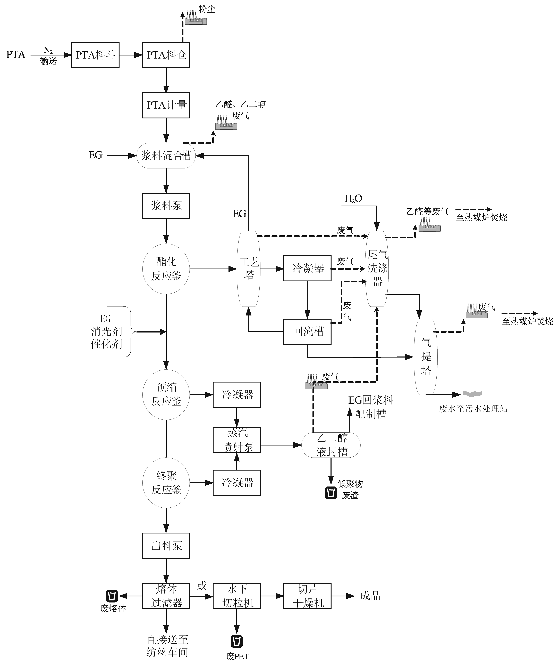
图1 纤维级聚酯生产流程图
2、涤纶长丝
涤纶长丝以聚酯熔体或纤维级聚酯切片为原料，熔体从喷丝板的喷丝孔中挤出，经侧（或环）吹风冷却固化、上油，并在热牵伸辊上牵伸，最后卷绕成型，详见图2图3。涤纶长丝分为涤纶预取向丝,由高速纺丝得到在未取向丝和拉伸丝之间的取向卷绕丝，简称POY。和涤纶牵伸丝由纺丝纺拉伸一步法得到的高结晶度取向卷绕丝， 又称全拉伸丝 （称全延伸丝）， 简称FDY, 化纤长丝的拉伸阶段，全部或部分地与变形工艺在同一机台上进行而制成的变形纤维，又称拉伸变形丝， 简称DTY。
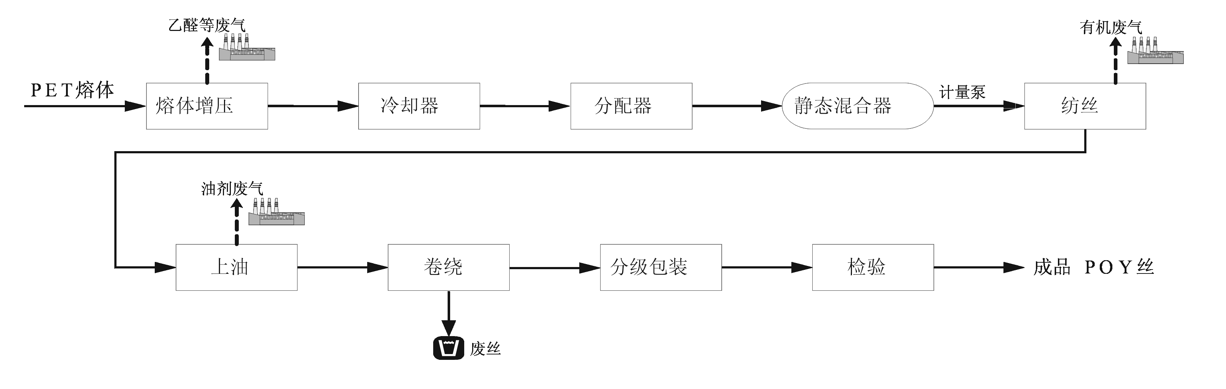
图2 POY工艺流程
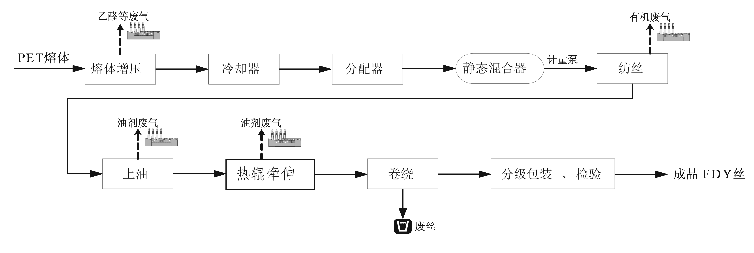
图3 FDY工艺流程
3、涤纶短纤维
直纺涤纶短纤以聚酯熔体为原料，经纺丝、卷绕、集束、牵伸、卷曲、切断、定型制得，详见图4。
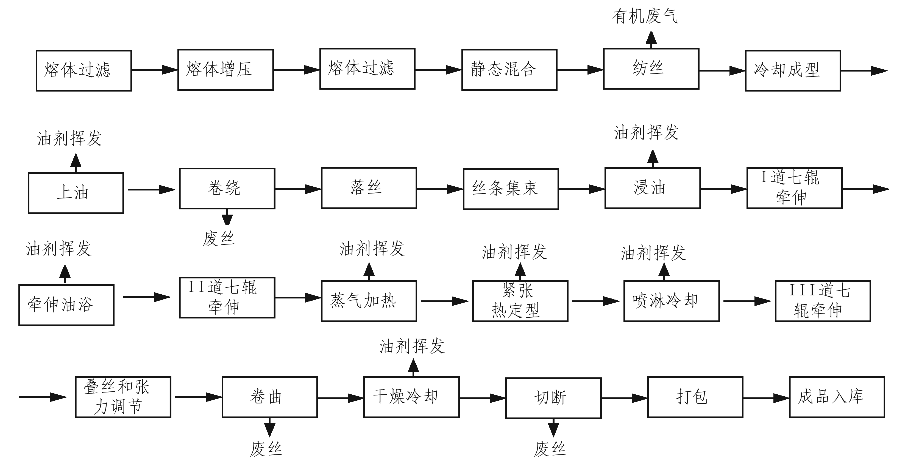
图4 直纺短纤工艺流程

聚酯涤纶行业相关政策与标准
为保护人体健康和生态环境，降低聚酯涤纶行业资源、能源消耗，削减污染物排放强度，国家出台了一系列政策和标准，规范聚酯涤纶行业的发展，详见表2。
表2 涉及聚酯涤纶行业的政策或标准
法规政策 | 发表时间 | 发布单位
《中国化纤行业发展与环境保护》 | 2012、2017 | 中国化学纤维工业协会
《产业结构调整指导目录》（2011年） | 2011 | 国家发改委
《清洁生产标准 化纤行业（涤纶）》 | 2008 | 国家环保总局科技标准司
《聚酯涤纶工业清洁生产评价指标体系》 | 2014 | 中国化学纤维工业协会
《绿色设计产品评价技术规范 聚酯涤纶》 | 2019 | 中国纺织工业联合会
《产业结构调整指导目录》（2012、2017年版）中指出了需要淘汰和限制的工艺、企业规模及技术装备水平。
《清洁生产标准 化纤行业（涤纶）》、《聚酯涤纶工业清洁生产评价指标体系》为聚酯涤纶行业清洁生产、节能降耗提供了技术指南。

编制依据和原则

编制原则
本技术规范遵循“科学、合理、易操作”的原则进行编制。指标体系的编制体现了聚酯涤纶产品生命周期绿色设计评价的分析、生产全过程预防控制和源头削减的思想。本技术规范框架及定量、定性指标内容的确定，充分依据现行的产业政策及节能减排政策，并充分考虑了国内外已有的清洁生产技术成果和成功的清洁生产管理经验、聚酯涤纶行业未来的发展趋势等信息内容。技术规范中指标的选取考虑了聚酯涤纶行业生产特点和指标的典型性、代表性、统计指标数据容易获得等因素，使编制的技术规范具有可操作性。

编制方法
本技术规范在编制过程中具体采用以下方法：
（1）资料收集法
为编制本技术规范，项目组先后收集了国家《产业结构调整指导目录》、《清洁生产评价指标体系编制通则》、《工业和通信业清洁生产水平评价技术要求编制通则》、《清洁生产标准 化纤行业(涤纶)》、《中国化纤行业发展与环境保护》白皮书（2012、2017年版）等现行的聚酯涤纶行业清洁生产标准、清洁生产评价指标体系等大量资料，作为编制本技术规范的支撑性资料。
（2）标准框架法
针对聚酯涤纶行业工艺流程特点，根据《生态设计产品评价通则》的编制要求，确定了本技术规范框架。
国家清洁生产与循环经济研究中心《我国清洁生产技术规范整合研究报告》等有关编制要求，确定了本技术规范框架。
（3）现场调研法
赴聚酯及涤纶短纤、涤纶长丝、涤纶工业长丝等大、中型小型、聚酯涤纶生产企业进行现场调研，详细了解聚酯涤纶各产品生产管理水平、工艺流程、关键生产技术和装备的技术进步情况以及主要工艺参数和污染物指标水平。认真查阅了生产运行记录，包括生产能耗、物耗等各项生产技术指标和生产管理情况，从本技术规范四类指标出发，全面、系统地了解行业生产的各个环节。
（4）指标值确定
在定量绿色设计评价指标中，各指标的评价基准值是衡量该项指标是否符合绿色设计产品评价基准，基本选取的指标值为全部再生涤纶企业只有5%～15%的企业可以达到。
在定性绿色设计评价指标中，衡量该项指标是否贯彻执行国家有关政策、法规的情况、资源能源利用等国家鼓励推广的节能技术应用是否完备。
（5）专家评审法
组织业内专家对指标体系意见进行调研，提出修改完善意见。

技术路线
本技术规范按以下编制技术路线组织编写工作，有关编制技术路线内容详见图5。

第 审
三 定
阶 阶
段 段

第 起
二 草
阶 阶
段 段

组成《绿色设计产品评价技术规范 聚酯涤纶》编制工作组
收集行业资料
制定技术规范框架
研究国家相关产业政策、国家和地方相关环境法律法规标准文件及其它文献材料
编制《绿色设计产品评价技术规范 聚酯涤纶》草案
1 编制评价指标体系框架，确定指标值
2编制《绿色设计产品评价技术规范 聚酯涤纶》文本初稿
提交评价技术规范征求意见稿
广泛征求聚酯涤纶企业、协会及科研院所专家意见
提交评价技术规范送审稿
组织聚酯涤纶行业专家及政府相关部门审查
提交评价指标体系报批稿
由中纺联组织审批颁布
第 准
一 备
阶 阶
段 段

报
批
和
第 审
四 批
阶 颁
段 布
阶
段
反
馈
修
订
修
改
提出修改意见
图5 《绿色设计产品评价技术规范 聚酯涤纶》编制技术路线图

编制过程

起草《绿色设计产品评价技术规范 聚酯涤纶》CNTAC团体标准
2017年5月，中国纺织工业联合会产业部、中国化学纤维工业协会组织开展中国纺织工业联合会团体标准-《绿色设计产品评价技术规范 聚酯涤纶》的立项和制定工作。2018年3月正式成立起草小组，相继调研了桐昆集团、新凤鸣集团、恒力集团、恒逸集团、荣盛集团、天圣控股、三房巷集团、华宏化纤及18家企业并获取资源、能源消耗等相关数据。2018年12月12日，中国纺织工业联合会产业部、中国纺织工业联合会标准化技术委员会节能与综合利用工作组在苏州组织召开了标准审查会（详见会议纪要），与会专家一致通过了该标准的审查，建议起草组按要求走报批程序。2019年2月18日，中国纺织工业联合会下发了文件——关于发布《绿色设计产品评价技术规范 聚酯涤纶》等3项团体标准的通知（中纺联函[2019]24号），标准自发布之日起实施。

《绿色设计产品评价技术规范 聚酯涤纶》行业标准制定过程
2019年5月，标准编制组根据企业申报绿色设计产品的情况，进一步搜集资料并进行试套。经研究，对指标进行了部分修改，于10月份形成征求意见稿。

标准主要技术内容

标准适用范围
本标准给出了聚酯涤纶生命周期绿色设计评价的术语和定义、评价要求、产品自评价报告编写要求、、产品生命周期评价报告编写要求和绿色设计产品判定依据。
本标准适用于聚酯涤纶的绿色设计评价，包括聚酯切片（PET）、长丝（包括预取向丝、全拉伸丝、拉伸变形丝、工业长丝）和短纤维。

标准名称
《绿色设计产品评价技术规范 聚酯涤纶》行业标准

标准文本的主要章节
本标准主要包括14部分内容，分别为：前言、引言、范围、规范性引用文件、术语和定义、评价要求、绿色设计自评价报告编写要求、产品生命周期评价报告编写要求、绿色设计产品判定依据、附录A—附录E。

评价指标的确定及制定依据
指标体系由一级指标和二级指标组成。一级指标包括资源属性指标、能源属性指标、环境属性指标和产品属性指标。二级指标标明了所属的生命周期阶段、基准值、判定依据等信息。
1、指标的基准值取值原则
聚酯涤纶绿色设计生产指标基准值是在广泛和深入调查的基础上，根据行业可持续发展水平来确定。
评价基准值的选取，既要考虑一定的驱动性，也要考虑当前的实际情况。根据建立体系的指导思想，按照国家现行产业发展、环境保护政策和行业发展规划的要求，选取部分有代表性的条目，其下再选择若干二级指标，具体基准值的选择则主要考虑是否具有节能、降耗、减污和增效的综合效果。
此外，对于国家或行业等有关管理部门目前已有明确要求的，应按国家或行业等的具体要求值选取；对于国家或行业等目前尚无具体要求的，综合考虑企业现状后适当选取，这些数值既考虑具有足够的激励性，又考虑实现指标的可操作性。考虑到聚酯企业因在生产工艺过程上的不同而呈现在上述绿色设计生产最终目标各方面的差异，本评价技术规范对聚酯企业进行一定的分类并分别选取考核指标及基准值。所以，确定绿色化水平的基准值时，以当前国内15%的企业达到该水平为取值原则。
绿色设计生产是一个相对概念，它将随着经济的发展和技术的更新而不断完善，达到新的更高、更先进水平，因绿色设计生产评价指标及指标的基准值，也应视行业技术进步的趋势进行不定期调整，其调整周期一般为3年，最长不应超过5年。
2、定性考核指标框架体系的确定
定性指标主要是基础符合性指标，如污染排放、管理体系建设、生产工艺及装备、器具配备、产品质量等。定性评价指标主要根据国家有关推行清洁生产的产业发展和技术进步政策、资源环境保护政策规定以及行业发展规划选取，用于定性考核企业对有关政策法规的符合性及其清洁生产工作实施情况。企业应满足但不局限于以下要求：
（1）近三年无重大生产安全事故。
（2）污染物排放应符合环境保护法律、法规、标准等要求，且近两年无较大环境污染事件。
（3）不使用国家或有关部门明令淘汰或禁止的技术、工艺和装备。
（4）应按照GB/T 19001和GB/T 24001分别建立并运行质量管理体系和环境管理体系，并具有完善的能源管理制度。
（5）应按照GB 17167配备能源计量器具，按照GB 24789配备水计量器具。
（6）产品质量、包装、维护和贮存应满足现行产品标准要求。
3、定量考核指标框架体系的确定
定量指标分为一级指标和二级指标。一级指标包括资源属性指标、能源属性指标、环境属性指标和产品属性指标。二级指标标明了所属的生命周期阶段、基准值、判定依据等信息。定量指标主要包括资源能源消耗指标、资源综合利用指标、污染物产生指标、产品特征等指标。定量评价指标选取有代表性，能反映“节能”、“降耗”、“减污”和“增效”等有关清洁生产最终目标的指标，建立评价模式。综合考评企业实施绿色设计产品生产的状况和企业清洁生产程度。标准中对定量指标进行了规定，设置二级指标9项，基本涵盖了聚酯涤纶生产及污染治理的全部过程。
（1）原料
在主要原材料消耗方面，合成一吨聚酯需要对苯二甲酸（PTA）消耗量理论为862kg，由于有消光剂和催化剂等辅料的加入，PTA中4-CBA、甲基苯甲酸参与反应，PTA实际消耗量会较理论计算值略低。合成一吨聚酯需要的乙二醇（EG）消耗量理论325kg，由于在正常生产过程中，除了由于副反应消耗EG生成二甘醇、乙醛外，还有含EG废水的排放、过滤器、换热器切换等原因，EG实际消耗量比计算理论值要更高。详见表3。
表3 2015年聚酯（纤维级）行业原料消耗表
年份 | 产量（万吨） | PTA |  | EG
年份 | 产量（万吨） | 单耗（公斤/吨 | 总消耗（万吨） | 单耗（公斤/吨 | 总消耗（万吨）
2015 | 3350 | 858 | 2874.3 | 334 | 1118.9
来源：中国化纤工业协会
涤纶短纤维消耗熔体或切片的量，近年来随着技术改造，产品等级品率的不断提高也在逐年下降，详见表4。
表4 2015年涤纶短纤维原料消耗表
年份 | 产量（万吨） | 聚酯
年份 | 产量（万吨） | 单耗（公斤/吨 | 总消耗（万吨）
2015年 | 960 | 1020 | 979.2
来源：中国化纤工业协会
涤纶长丝生产工艺可分为直纺和切片纺，原料分别为聚酯熔体和聚酯切片，不同的生产工艺下，产品的原料消耗有所不同，近年来，切片纺涤纶占的比重逐渐缩小，表5列出了直接纺聚酯熔体的材料消耗情况。
表5 2015年涤纶长丝产品主要原料消耗表
指标 |  | 2015年
涤纶长丝产量（万吨） |  | 2958
吨产品聚酯消耗（公斤/吨） | FDY | 1008
吨产品聚酯消耗（公斤/吨） | POY | 1006
吨产品聚酯消耗（公斤/吨） | DTY | 1000
吨产品聚酯消耗（公斤/吨） | 工业长丝 | 1040
总消耗（万吨） |  | 2960.4
来源：中国化纤工业协会
2015年我国纤维级聚酯单位取水量由2010年的0.8吨/吨降低到0.64吨/吨，比2010年下降20%；涤纶长丝行业单位取水量将进一步下降到1.4吨/吨，比2010年下降44%，短纤单位取水量由2010年的2.3吨/吨降低到2015年的2.0吨/吨，比2010年下降13.04%，详见表6。
表6 2010、2015年纤维级聚酯及涤纶短纤、涤纶长丝产品主要水耗表
指标 | 涤纶长丝 |  | 涤纶短纤 |  | 聚酯
年份 | 2010 | 2015 | 2010 | 2015 | 2010 | 2015
产量（万吨） | 1670 | 2958 | 520 | 960 | 2213 | 3350
取水量（吨/吨） | 2.5 | 1.8 | 2.3 | 2.0 | 0.8 | 0.64
取水总量（万吨） | 4175 | 5324 | 1196 | 1920 | 1770 | 2144
来源：中国化纤工业协会
（2）综合能耗
据统计，2015年我国纤维级聚酯单位综合能耗为96.5kgce/t，比2010年下降33.4%，其中电耗为80kW•h/t，比2010年下降5.8%，燃料消耗86.7kgce/t，比2010年下降35.6%；2015年全行业总能耗为323.3万tce，比2010年增长47.8%，而同期产量增长了51.3%，产量增速大大高于能耗增速，详见表7。
表7 2010、2015年聚酯（纤维级）行业综合能耗表
年份 | 产量（万吨） | 单位综合能耗（kgce/t） | 其中 |  | 行业总能耗（万tce） | 其中
年份 | 产量（万吨） | 单位综合能耗（kgce/t） | 电(kW•h/t) | 热媒（kgce/t） | 行业总能耗（万tce） | 电(亿kW•h) | 热媒（万tce）
2010 | 2213 | 145 | 85 | 134.6 | 320.9 | 18.81 | 297.8
2015 | 3350 | 96.5 | 80 | 86.7 | 323.3 | 26.8 | 290.4
来源：中国化纤工业协会
据统计，2015年我国涤纶短纤单位综合能耗为115kgce/t，比2010年下降34.3%，其中电耗为225kW•h/t，比2010年下降15.09%，2015年全行业总能耗为110.4万tce，比2010年增加21.32%，而同期产量增长了84.6%，产量增速大大高于能耗增速，详见表8。
表8 2010、2015年涤纶短纤维行业综合能耗表
年份 | 产量（万吨） | 单位综合能耗（kgce/t） | 其中 |  | 行业总能耗（万tce） | 其中
年份 | 产量（万吨） | 单位综合能耗（kgce/t） | 电(kW•h/t) | 热媒（kgce/t） | 行业总能耗（万tce） | 电(亿kW•h) | 热媒（万tce）
2010 | 520 | 175 | 265 | 142.5 | 91.0 | 13.78 | 74.11
2015 | 960 | 115 | 225 | 87.3 | 110.4 | 21.60 | 83.81
注:短纤维能耗不包括聚合部分能耗。来源：中国化纤工业协会
长丝从2015年与2010年综合能耗数据比较，2015年总能耗250.2万tce，单耗从2010年300kgce/t，下降到84.6kgce/t，下降了71.8%，电耗从645 kW•h/t，下降到550 kW•h/t，下降了14.72%。详见表9。
表9 2010、2015年涤纶长丝产品主要综合能耗表
年份 | 产量（万吨） | 单位综合能耗（kgce/t） | 其中 |  | 行业总能耗（万tce） | 其中
年份 | 产量（万吨） | 单位综合能耗（kgce/t） | 电(kW•h/t) | 热媒（kgce/t） | 行业总能耗（万tce） | 电(亿kW•h) | 热媒（万tce）
2010 | 1670 | 300 | 645 | 199 | 501.0 | 1077.15 | 332.3
2015 | 2958 | 84.6 | 550 | 17 | 250.2 | 1627 | 50.29
注:长丝能耗不包括聚合部分能耗。来源：中国化纤工业协会
（3）产排污
纤维级聚酯COD单位排放量由2010年的0.05千克/吨降低到2015年的0.045千克/吨；涤纶长丝COD单位排放量由2010年的0.16千克/吨降低到2015年的0.144千克/吨；涤纶短纤COD单位排放量由2010年的0.3千克/吨降低到2015年的0.27千克/吨，详见表10、表11、表12。
表10 2010、2015年纤维级聚酯“三废”排放表
年份 | 取水量  （t/t） | 废水排放量  （t/t） | COD排放量（Kg/t） | 废气排放量  （标立方米/t） | 一般固废物  （Kg/t） | 危险固废物  (Kg/t）
2010 | 0.82 | 0.5 | 0.05 | 650 | 0.8 | 2
2015 | 0.61 | 0.35 | 0.045 | 600 | 0.7 | 1.8
来源：中国化纤工业协会
表11 2010、2015年直纺涤纶短纤维“三废”排放表
年份 | 取水量  （t/t） | 废水排放量  （t/t） | COD排放量（Kg/t） | 一般固废物  （Kg/t）） | 危险固废物  （Kg/t））
2010 | 2.3 | 2 | 0.3 | 1 | 3
2015 | 1.84 | 1.4 | 0.27 | 0.9 | 2.7
来源：中国化纤工业协会
表12 2010、2015年涤纶长丝“三废”排放表
年份 | 取水量  （吨/吨） | 废水排放量  （吨/吨） | COD排放量（公斤/吨） | 一般固废物  （公斤/吨） | 危险固废物  （公斤/吨）
2010 | 2.5 | 1.8 | 0.16 | 0.08 | 5
2015 | 2 | 1.62 | 0.144 | 0.06 | 4.5
来源：中国化学纤维工业协会
（4）“三废”治理及取得的成果
废水：目前，国内较先进聚酯涤纶生产企业水的重复使用率达到95%以上，体现出企业在节能减排取得明显的成效，部分企业水的重复使用率也可以达到85%以上，同国外同行业比较也是处于领先地位。企业废水排放基本满足当地排放标准。随着标准的不断提高，需要企业适时调整，满足要求。
废气：聚酯生产方面，废气主要是汽提废气、酯化（或酯交换）釜顶废气和缩聚釜顶废气。汽提废气是酯化废水经汽提塔汽提之后，由汽提塔顶部排出的废气，其主要成分是乙醛等小分子有机物（酯交换法含有甲醇），去热媒炉焚烧；酯化工段工艺塔尾气经冷凝器冷凝和洗涤后全部送入热媒炉焚烧处理；缩聚工段真空系统尾气经EG真空喷淋、冷凝和洗涤后也进入热媒炉进行焚烧。
涤纶长丝生产方面，主要废气为挥发气体、三甘醇（TEG）装填及设备等的泄漏产生的挥发气体、组件煅烧废气、对丝进行后加工时从丝条上挥发的油剂气体。
涤纶短纤维生产方面，主要废气为熔融拉丝受热挥发废气、牵伸变形挥发油气、组件煅烧废气，废气中主要含无毒油气、三甘醇等废气。
聚酯生产废气处理技术已逐渐成熟，乙醛回收装置投资大幅降低，已逐步在行业全面推广，并已在多家生产企业实施，大幅度降低了废气排放，将有用的资源回用生产，有效降低了装置运行费用。
固废：聚酯装置生产只有在最终缩聚反应器开车、停车、取样及切粒机换刀时会产生一些固废物，如低聚物、聚合物凝块及开停工时的残次品，废聚物可回收。涤纶长丝装置在正常生产过程中产生废丝及废包装物等，可综合利用，废催化剂、废TEG、油剂等也可再回收使用。涤纶短纤维装置在正常生产过程中产生废丝及废包装物等，可综合利用，废催化剂、废TEG、油剂等也可再回收使用。废聚酯块、废丝料等是可利用的再生聚酯资源，可直接使用在某些中低档产品上或经醇解法、熔融增黏法、固相增黏法等进行切粒或直纺，目前，废丝、废料等的回收利用技术较为成熟，利用率基本上达到100%。而三甘醇（TEG）废液、废催化剂、油剂等基本都能实现全部回收，由专门产家直接回收再生。目前涤纶企业绝大部分达到对固废完全回收，无随意排放到环境中，无固废污染环境事件发生。比较好的企业将污水处理站污泥，全部回用于厂区环境绿化上，既避免了因焚烧污泥而产生大气污染，又节省了燃油能源。
清洁生产是聚酯涤纶工业持续发展的关键，已得到全行业上下的高度重视。随着科技的进步，环保标准也会持续提高，升级需要投入，将会给企业的资金、成本带来压力。如何全面、低成本、有效地解决，是行业面临的重要课题，对于构建和谐社会，发展循环经济将是十分重要的。

与国内相关标准的对比
（1）目前已发布《绿色设计产品评价技术规范 聚酯涤纶》团体标准，标准号：T/CNTAC 33-2019，发布日期：2019年2月18日。本行业标准的推出，将为各级政府制定相关产业政策提供依据。
（2）本项目无国外先进标准和国际标准，在本标准制定过程中不存在国际数据采标的问题。
（3）本标准项目为首次提出，无相关的国家和行业标准，本标准为推荐性行业标准。
（4）本标准项目中所涉及的技术不存在有知识产权的问题。

对标准实施的建议
一是鼓励企业开展绿色制造，开展全生命周期环境影响评价。二是将是否开展生命周期评价作为绿色发展相关项目评审中的重要参考依据。三是向全社会宣传纺织行业绿色设计产品，鼓励消费者购买绿色设计产品，引导绿色消费，倒逼绿色升级。四是应鼓励企业采用节水减污、节能降耗等清洁生产技术，促进企业持续改进提升。

